# 2.微积分

## 2.1.导数中的中值定理

### 2.1.1.函数的导数

导数的引入

1.直线运动的速度

计算的瞬时速度为：

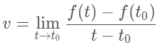

2.曲线的切线

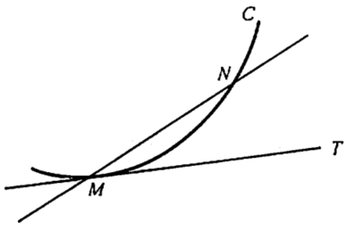

求MN两点间割线的斜率(当N无限靠近M的时候，就相当于M点切线的斜率)：

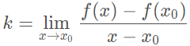

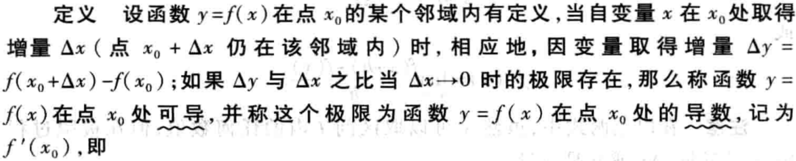

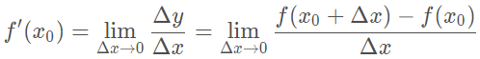

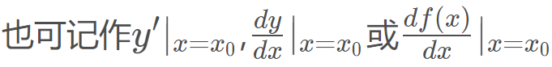

**常用函数的导数**

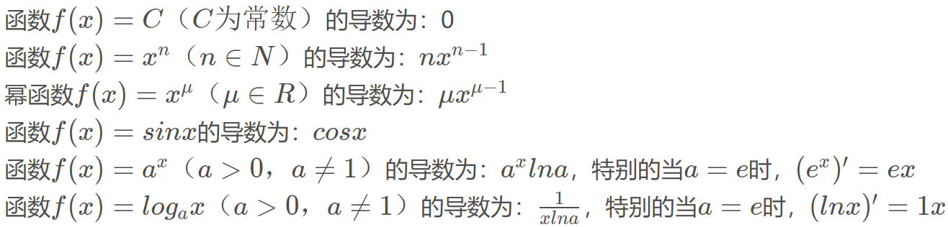

定理：导数存在<==>左右导数存在且相等

例题：函数f(x)=|x|在x=0处的导数不存在

解：

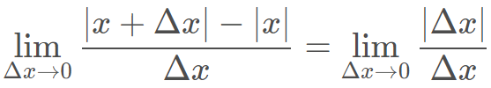

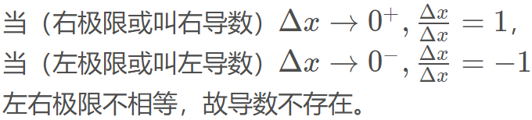

**求导法则：**

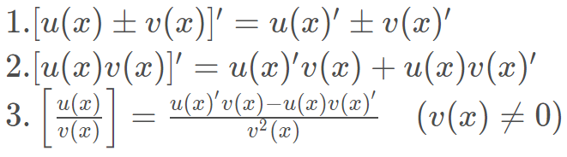

**链式法则：**



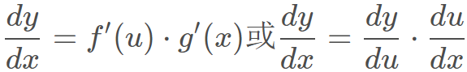

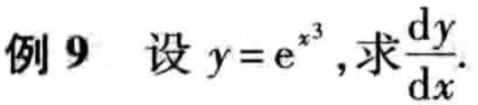

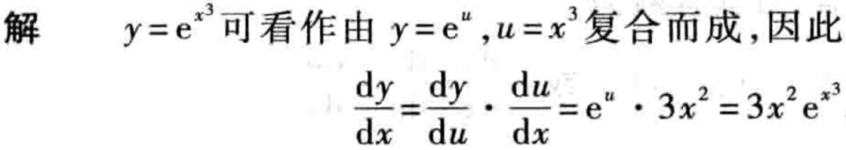

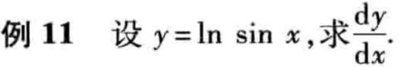



**高阶导数：**

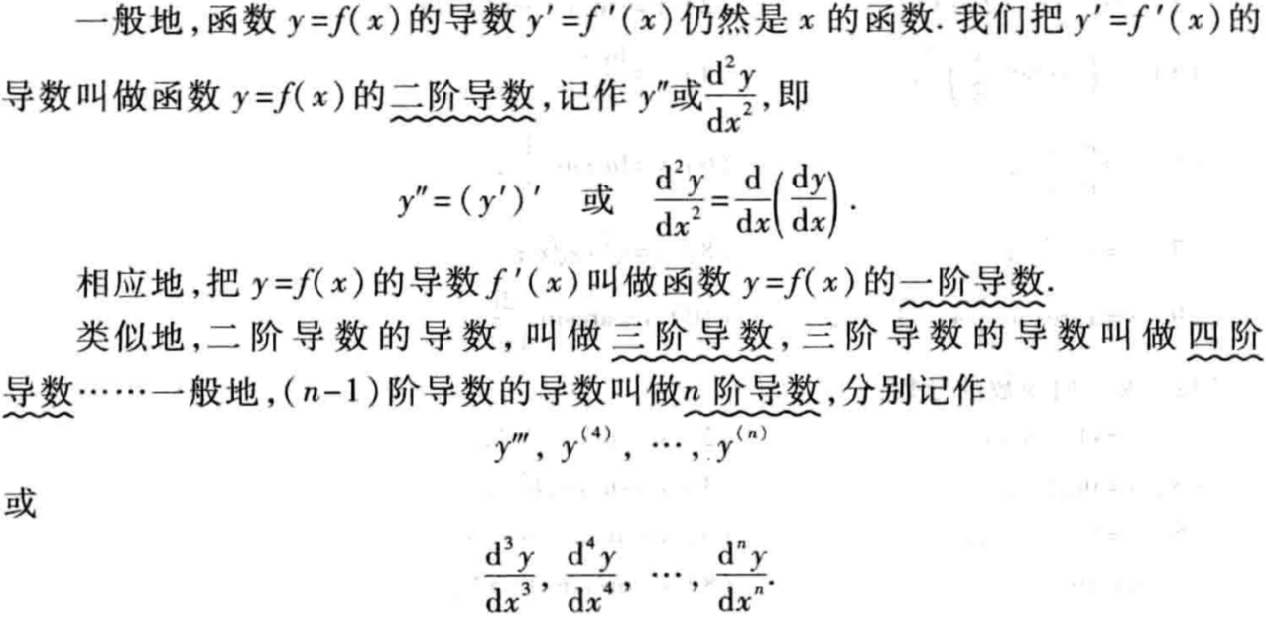

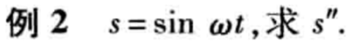





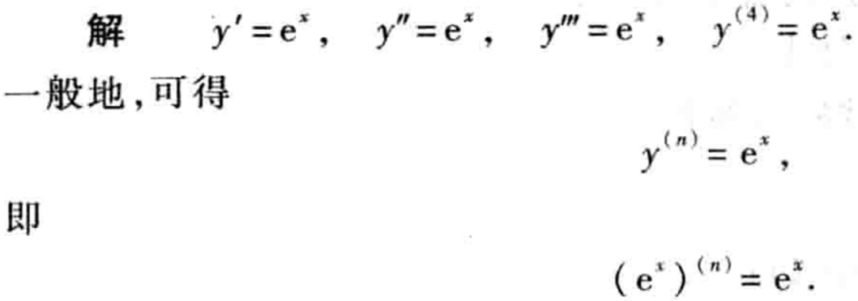

### 2.1.2.中值定理

**拉格朗日中值定理**

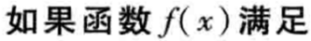

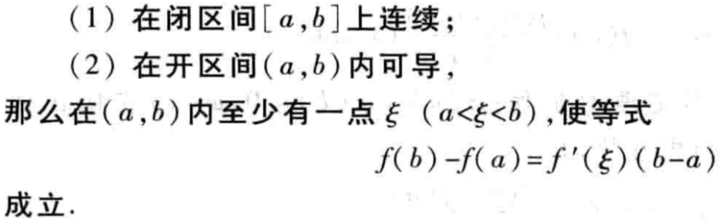

上式可改写为：

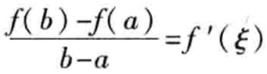

从图像上看就是a，b两点间的曲线上，总是可以找到一个点的切线的斜率与线ab的斜率相等（二者平行）

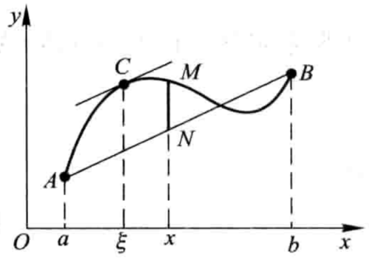

**柯西中值定理**



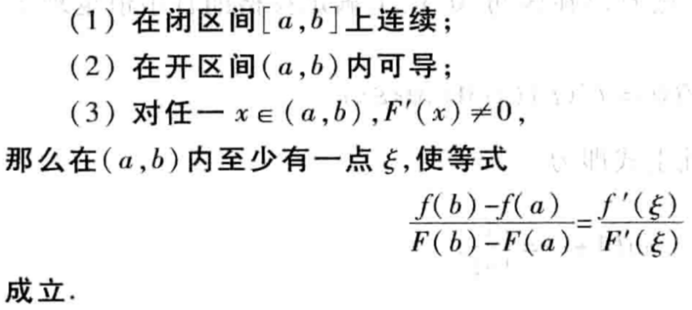

拉格朗日中值定理是柯西中值定理的一种特殊情况（就是F(x)=x）。

### 2.1.3.洛必达法则

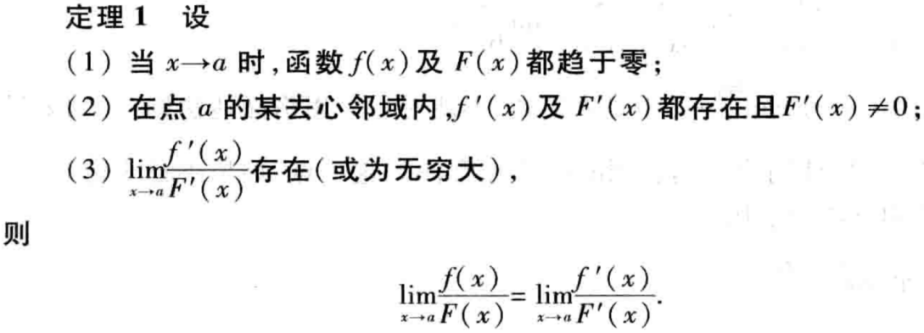

证明：设f(a)=F(a)=0,利用柯西中值定理得：

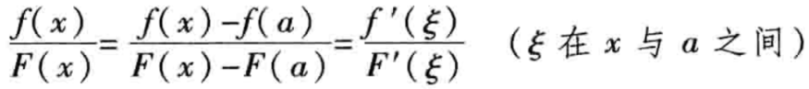

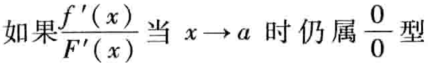

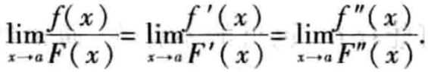

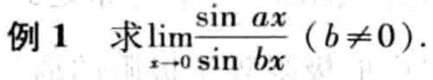

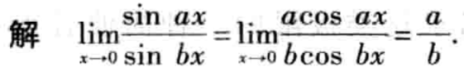

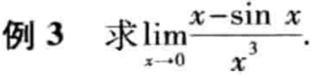

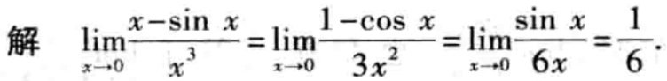

## 2.2.泰勒公式、函数极值、积分

### 2.2.1.泰勒公式

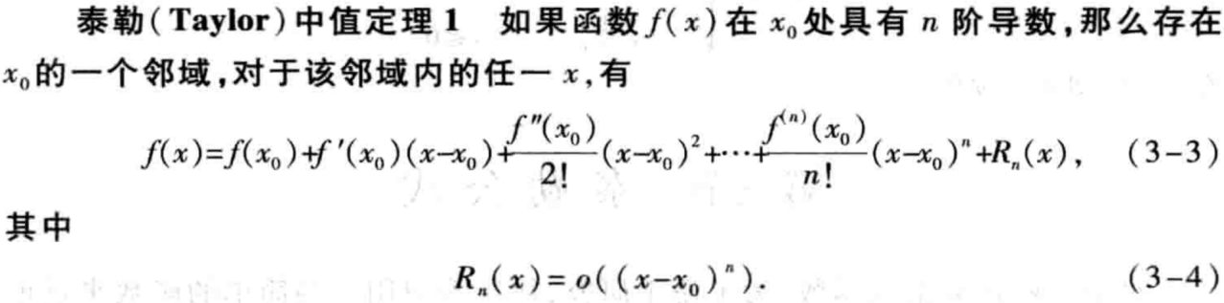

这个定理就是任意一个函数f(x)，都可以在展开，写成一个多项式的模式，最后一项就是误差，是x到的高阶无穷小（佩亚诺余项）。

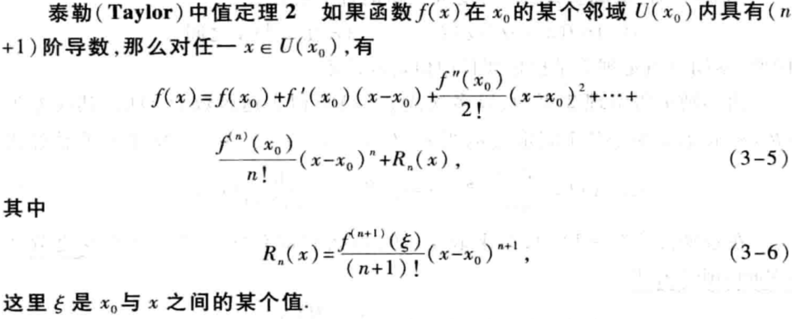

这项也叫：拉格朗日余项

当时，称为麦克劳林展开

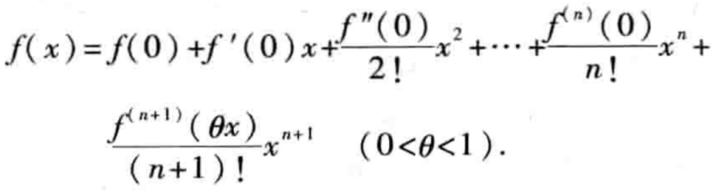



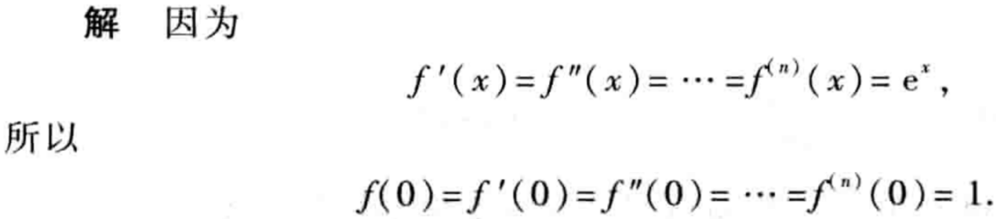

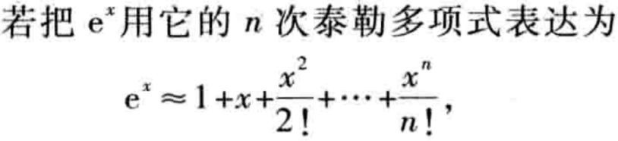

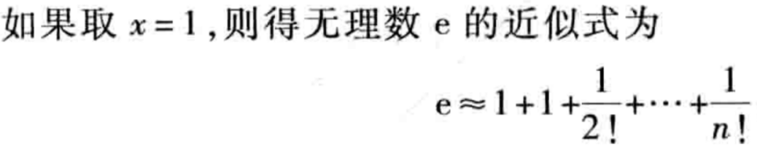



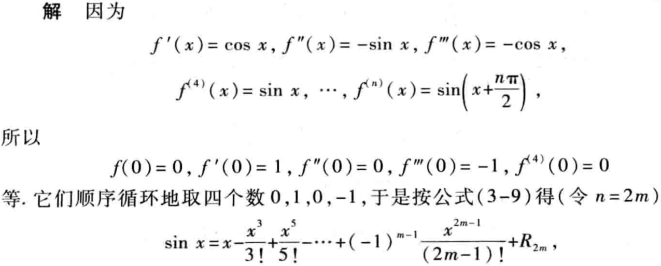

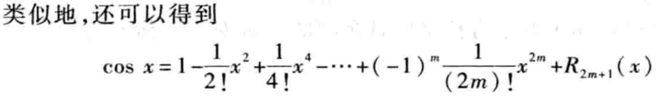

### 2.2.2.函数的凹凸性

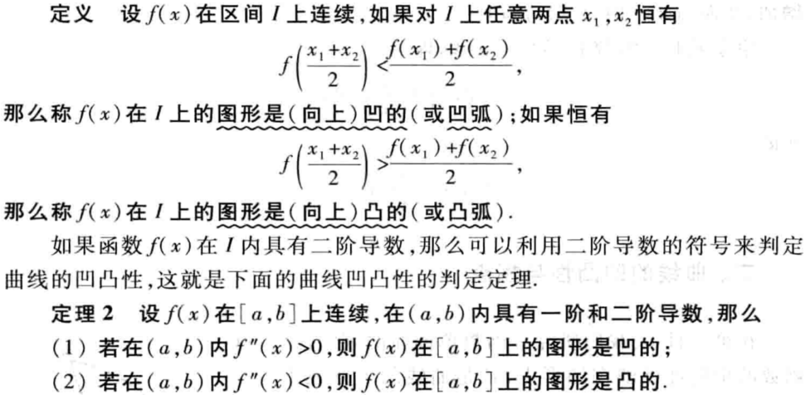

上述定理的几何意义

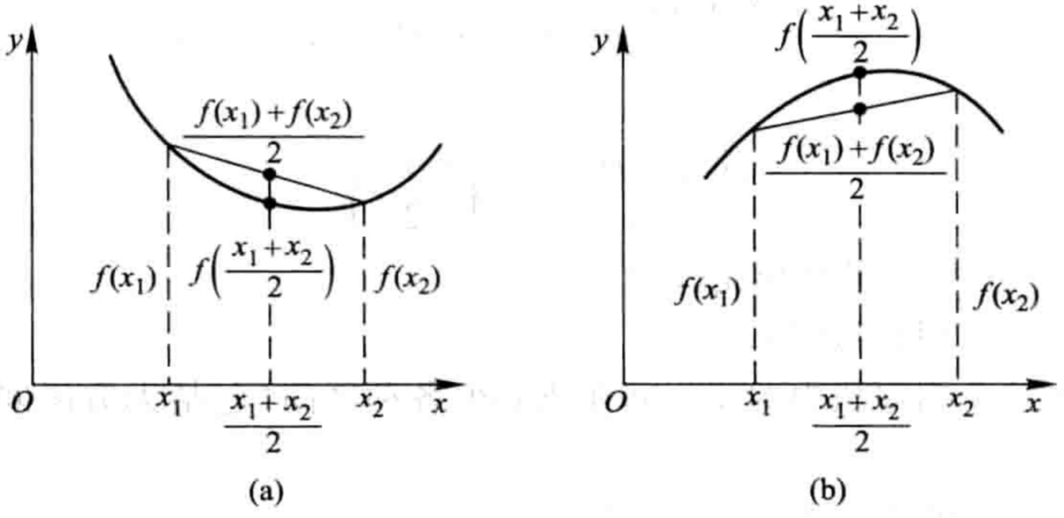

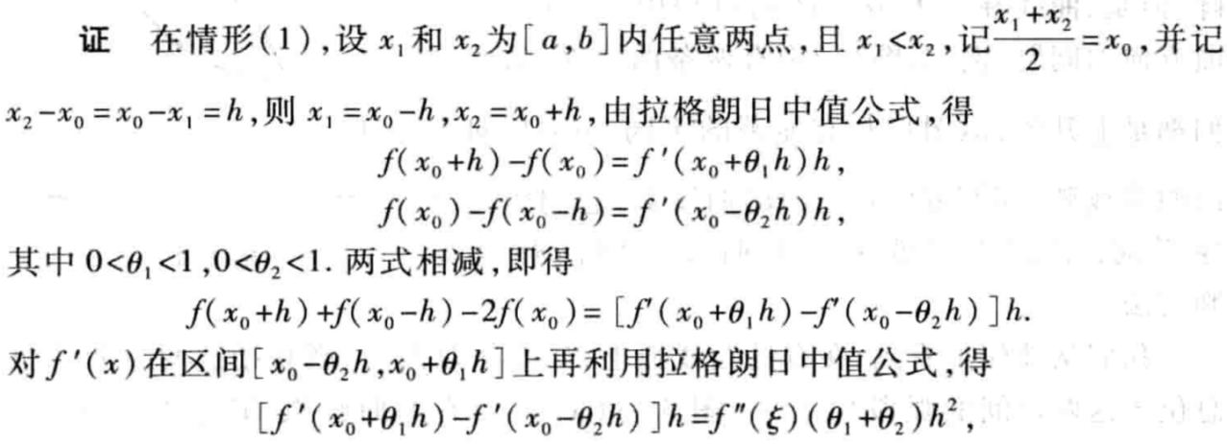

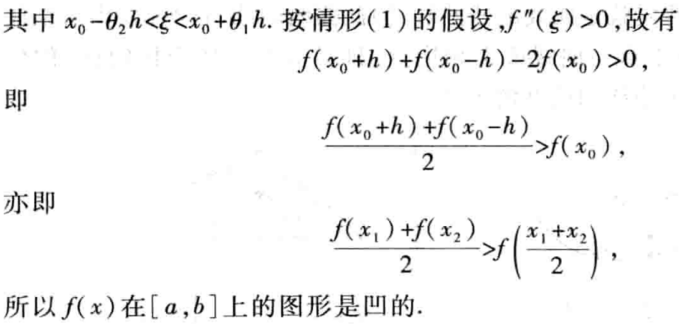

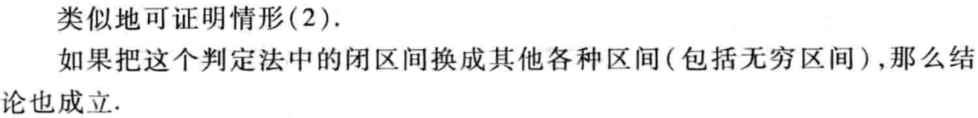

### 2.2.3.函数的极值

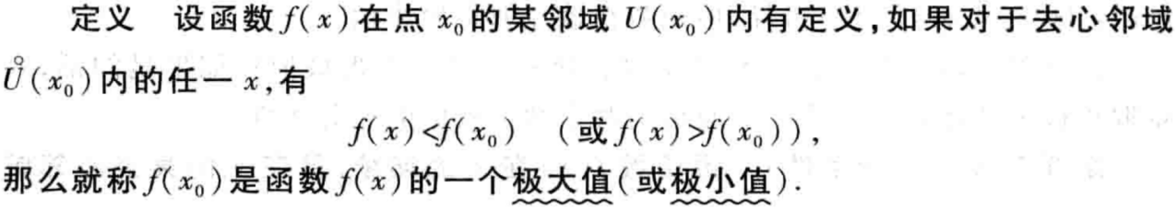

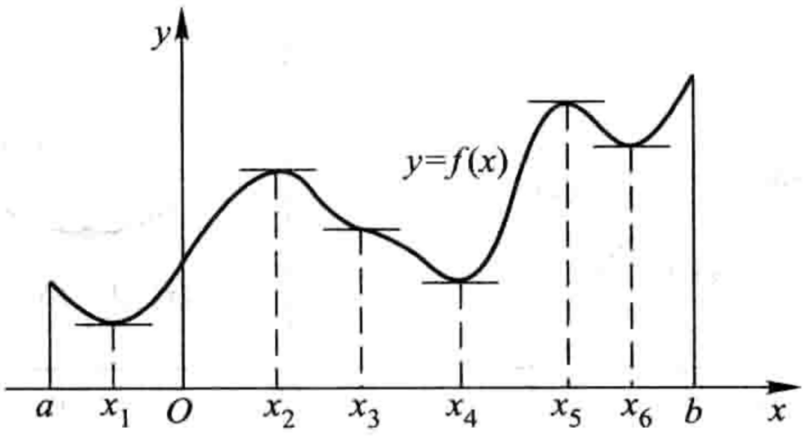

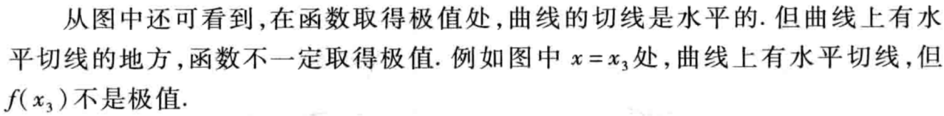



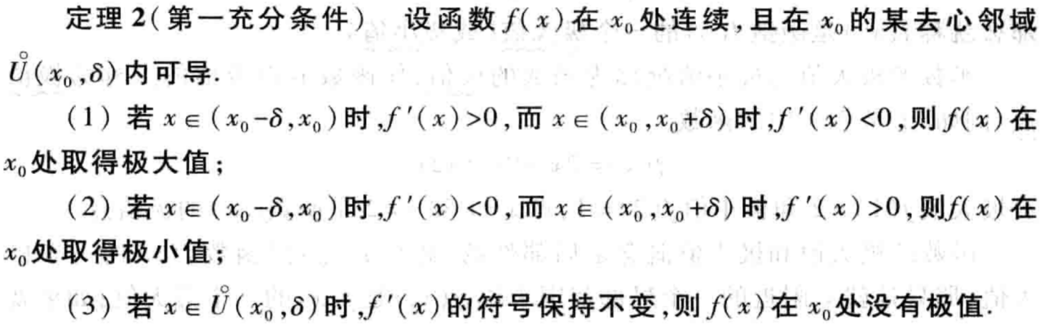

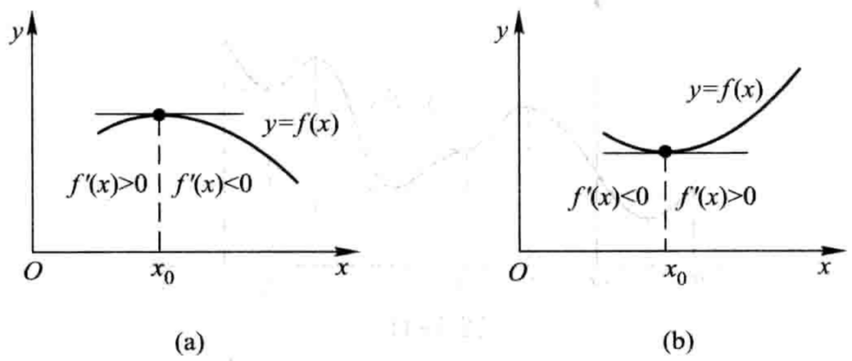

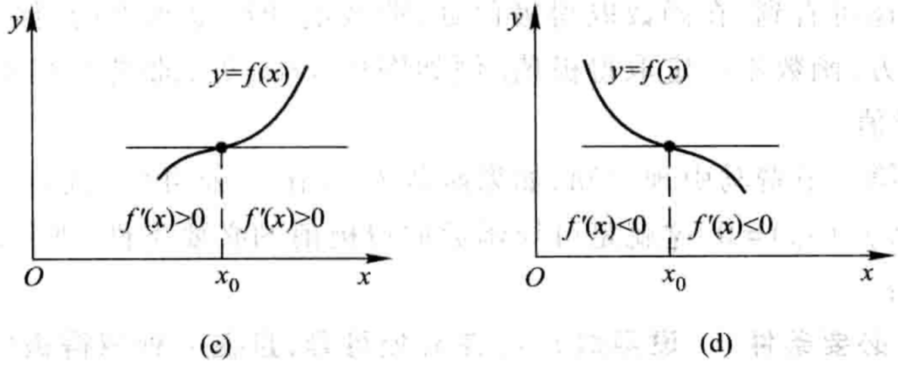

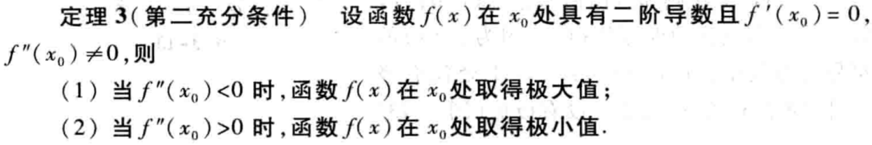

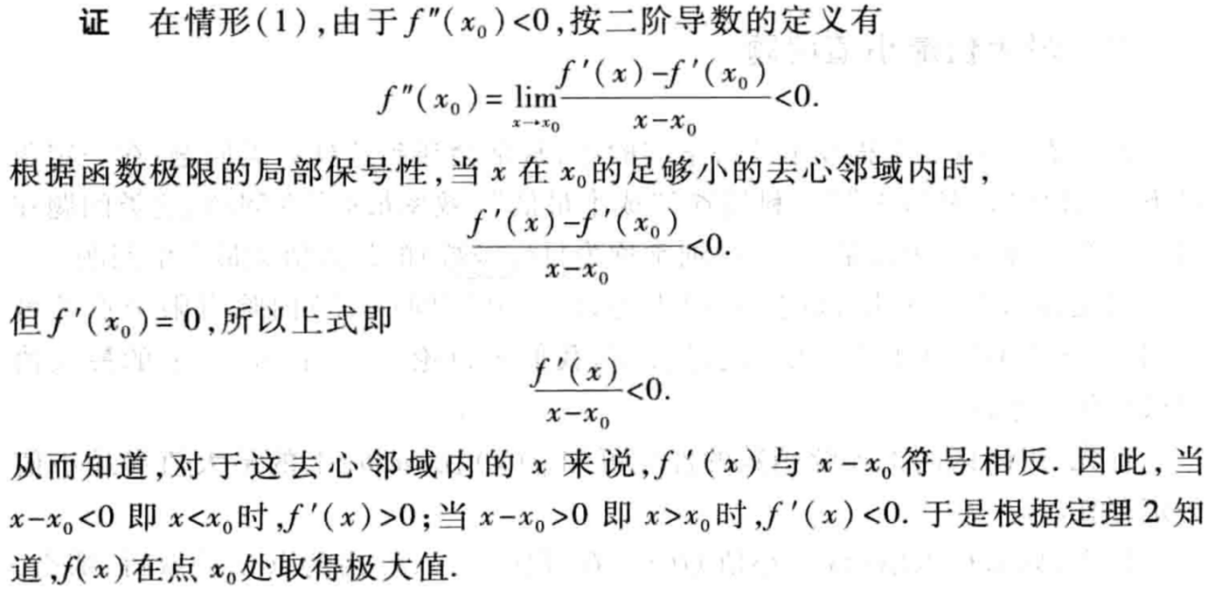

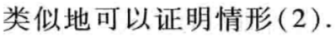

### 2.2.4.不定积分（求原函数）

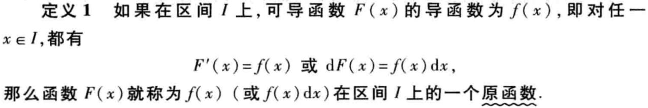

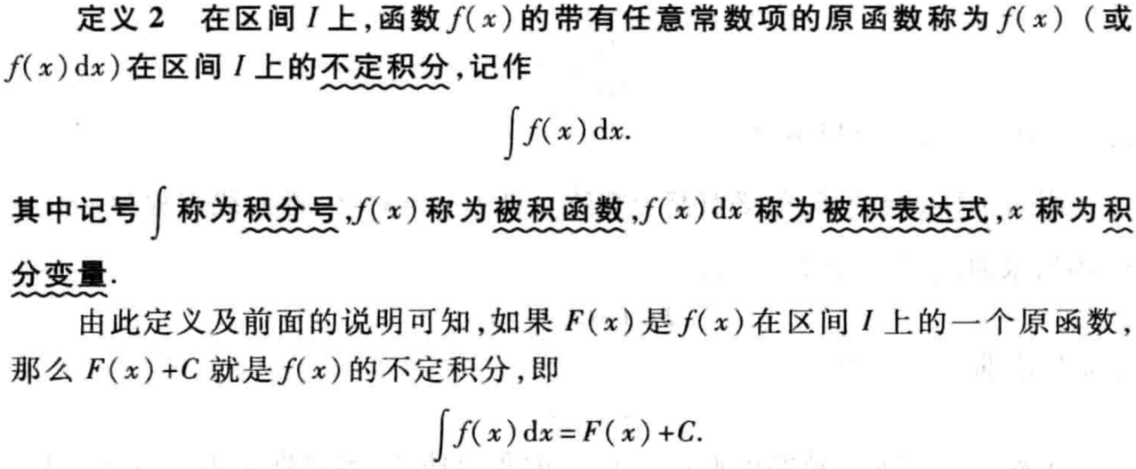

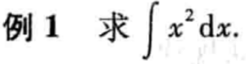

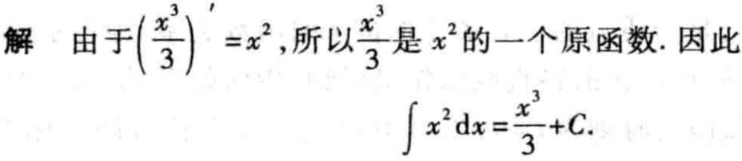

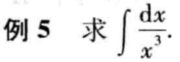

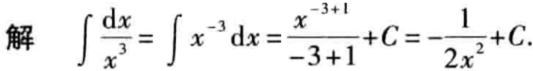

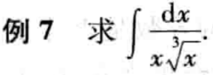

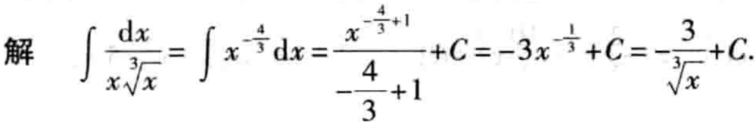

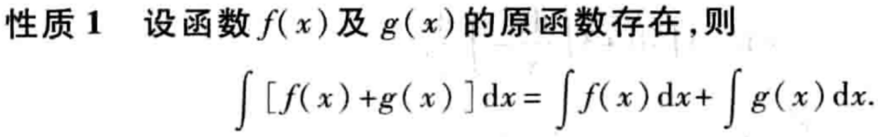

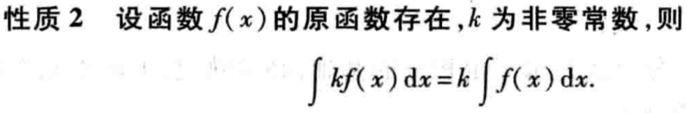

### 2.2.5.换元积分法

**第一类换元法（凑微分）**

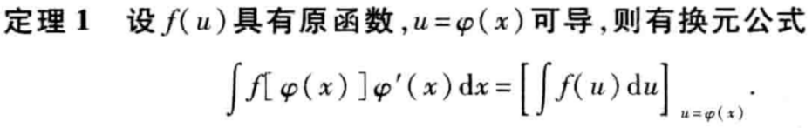

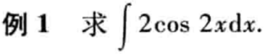

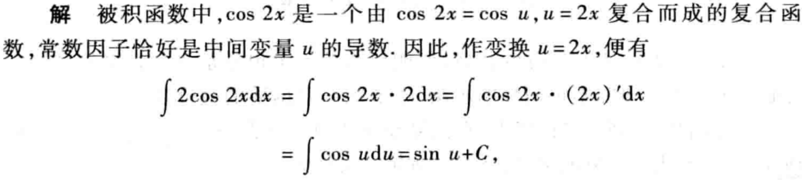

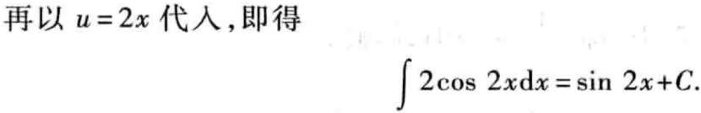

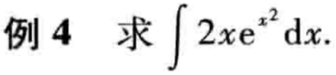

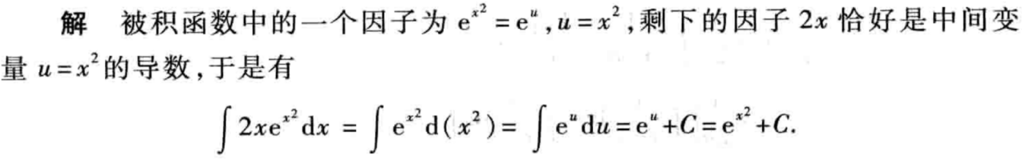

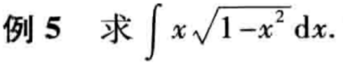

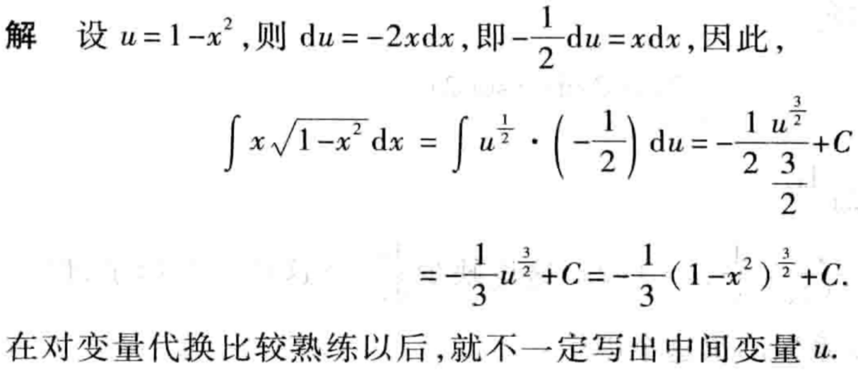

**第二类换元法**

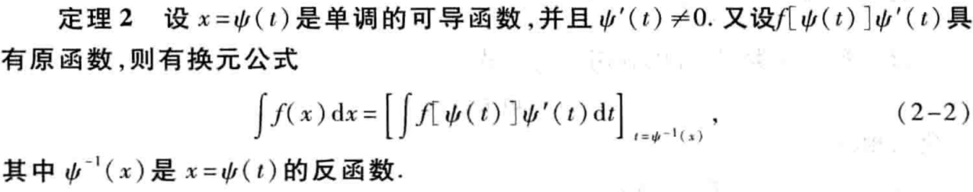

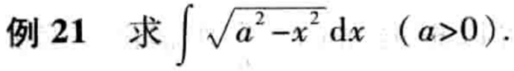

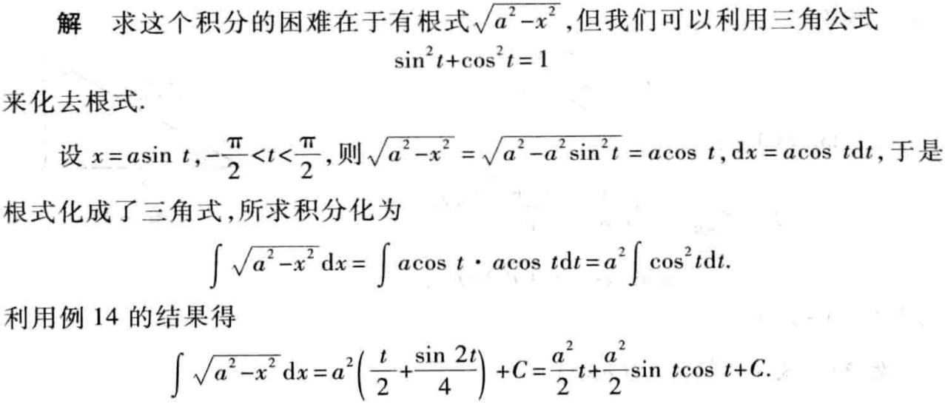

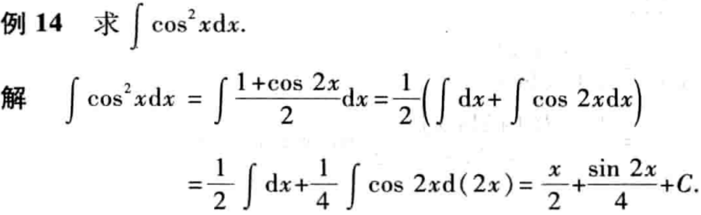

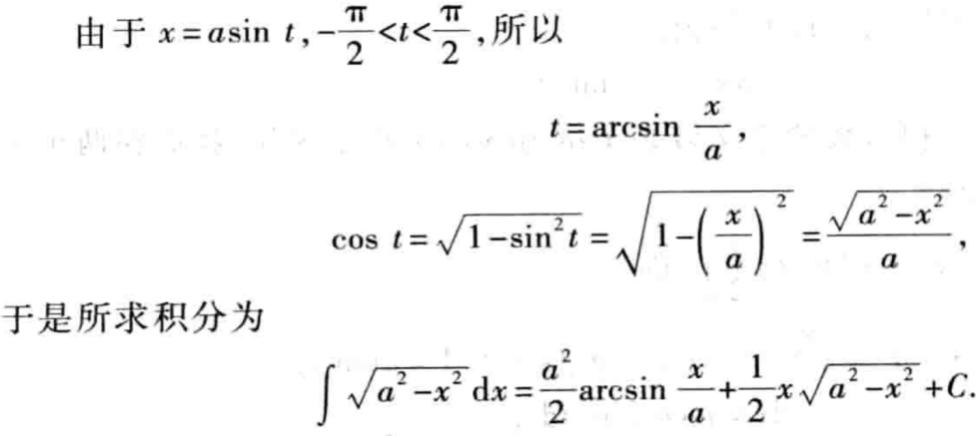

### 2.2.6.分部积分法

公式：

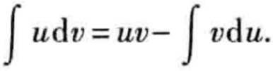

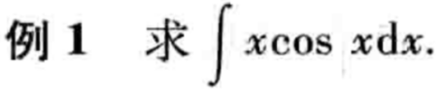



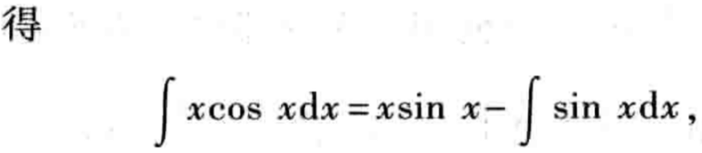

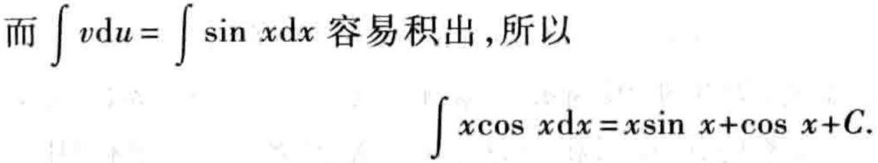

也可表述为：

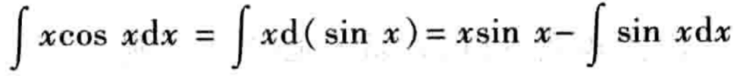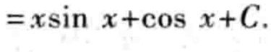

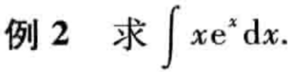

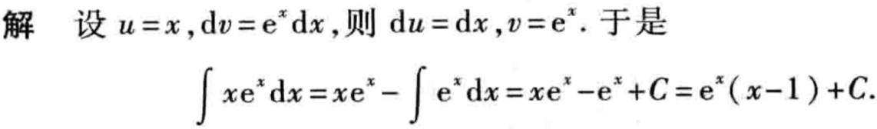

也可表述为：

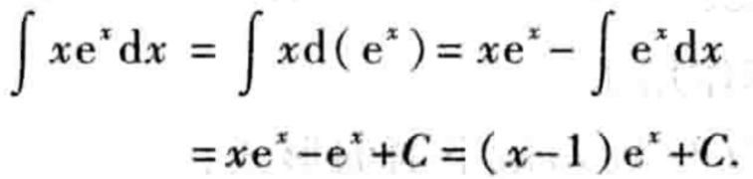

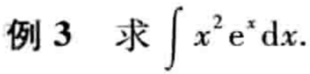

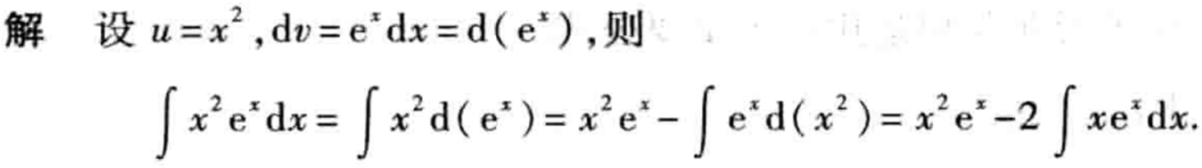



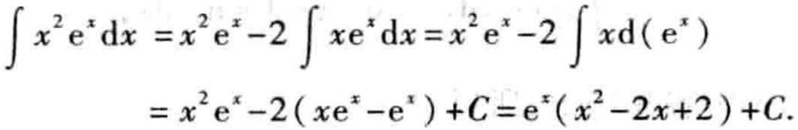

### 2.2.7.定积分

定积分的意义：曲边形的面积

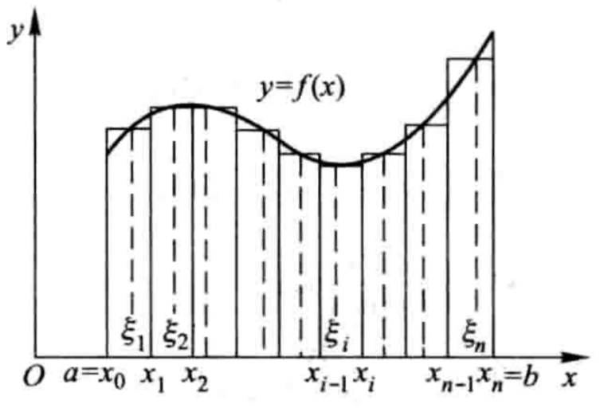

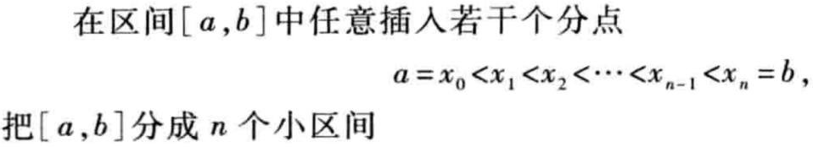

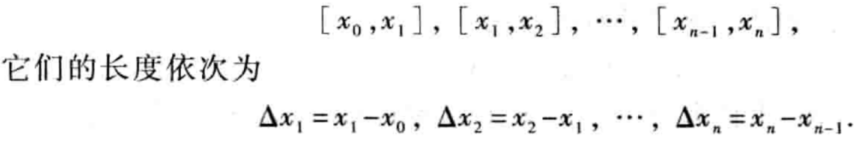

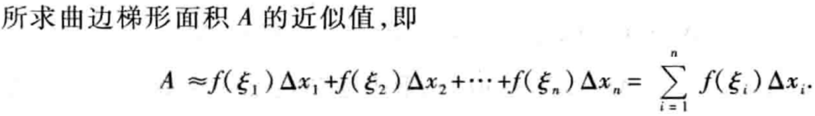

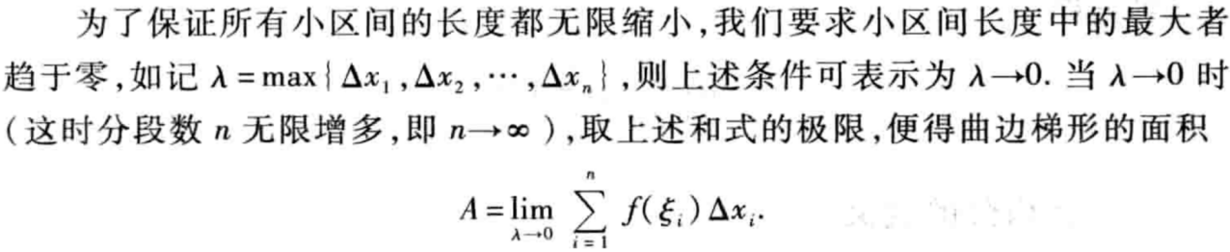

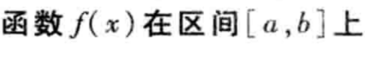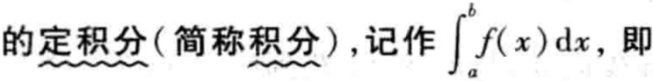

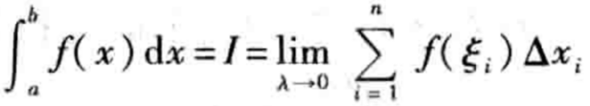



**牛顿莱布尼茨公式**

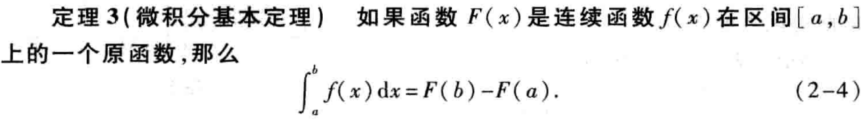

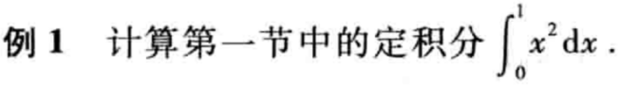

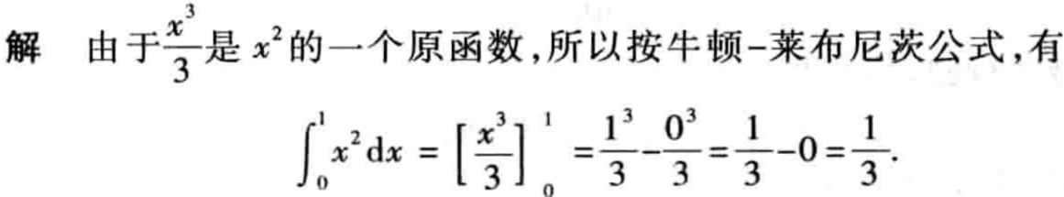

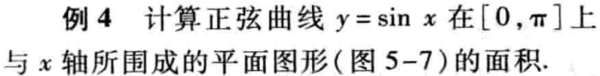

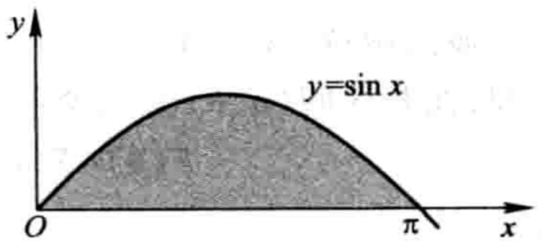

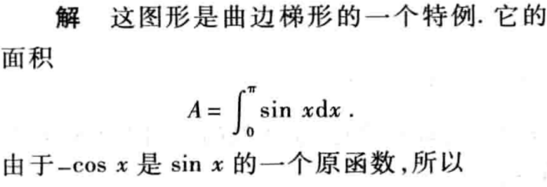

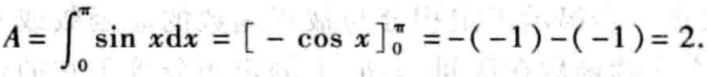

**换元法：**

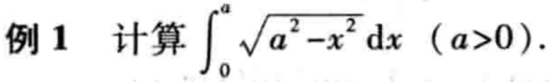

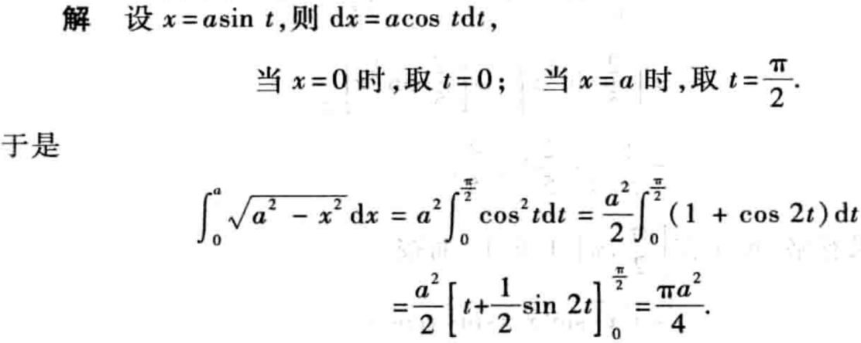

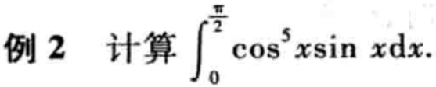

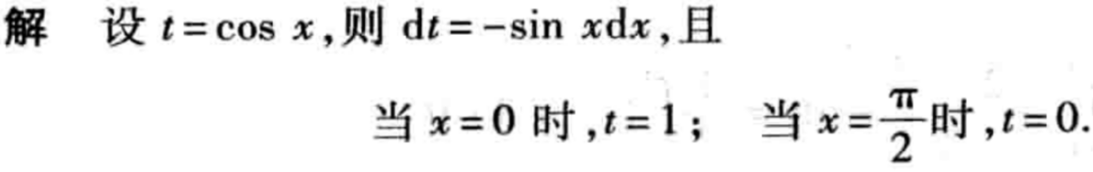

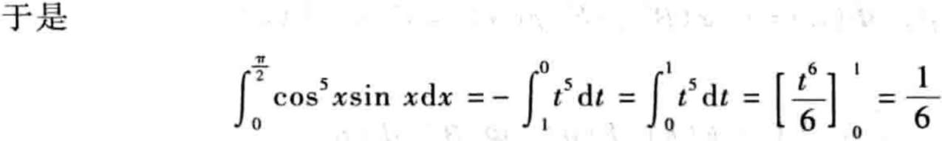

**分部积分法：**

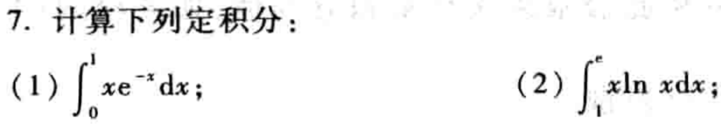

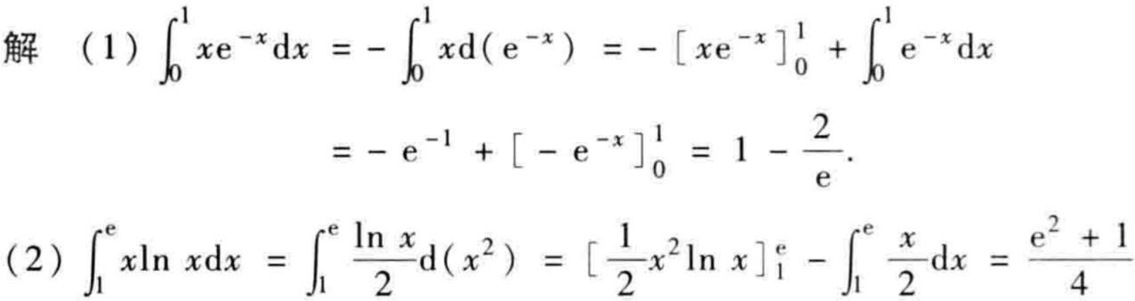

## 2.3.多元微积分

### 2.3.1.偏导数

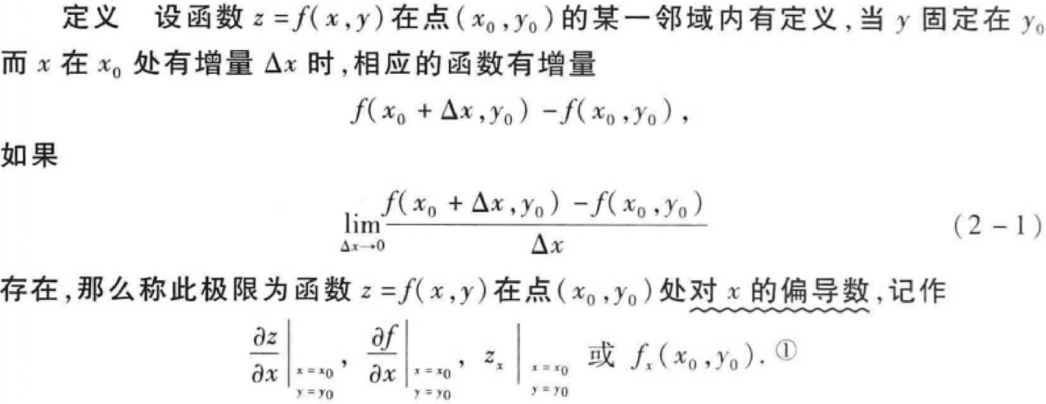

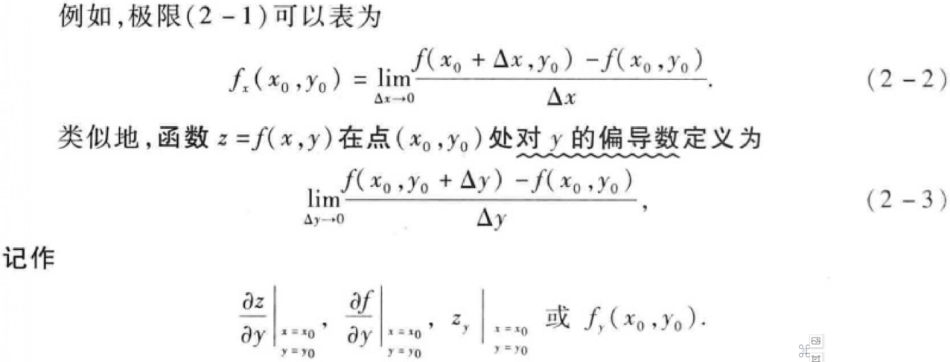

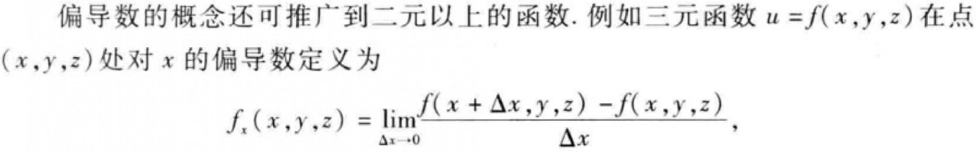



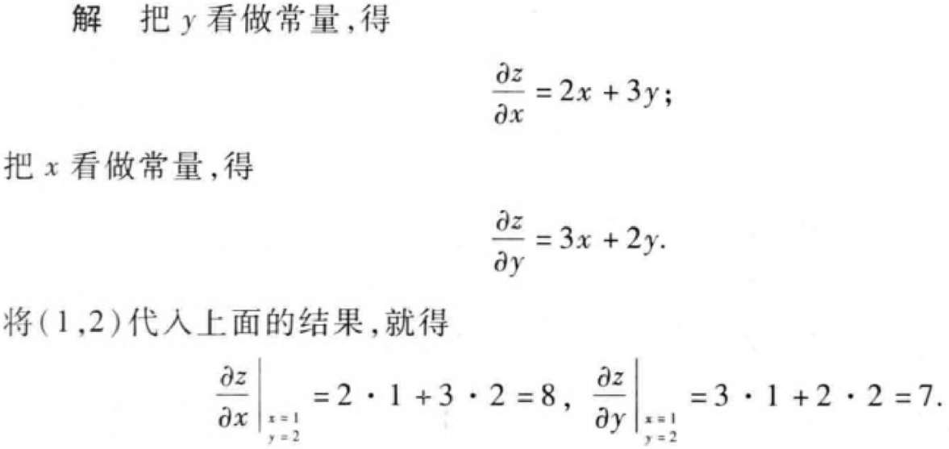



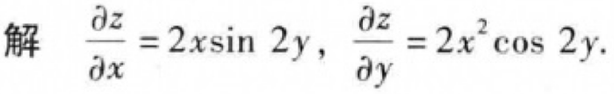

**二阶偏导数**

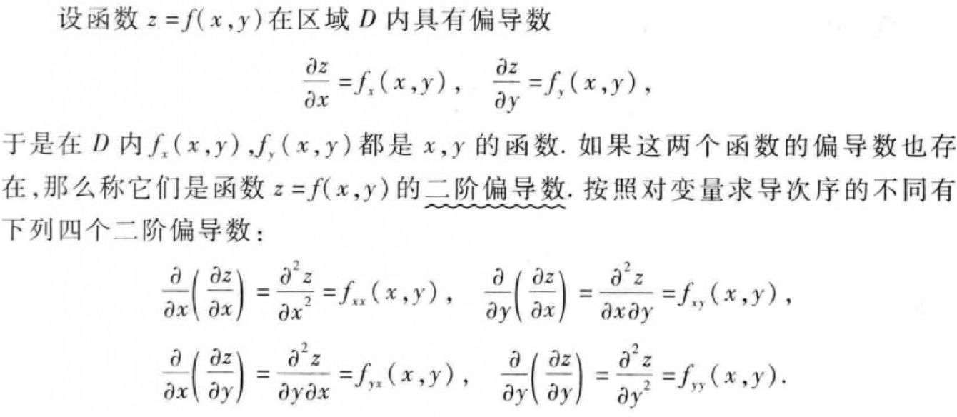



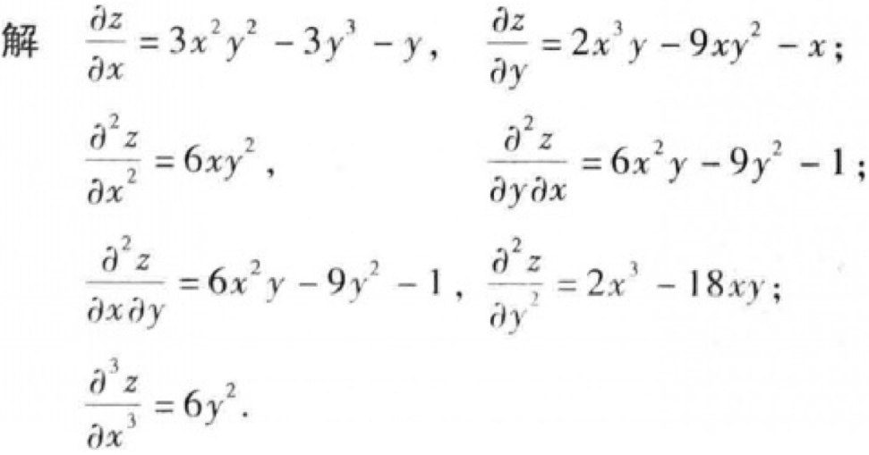

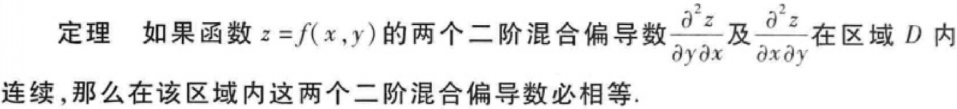

### 2.3.2.多元复合函数的求导法则

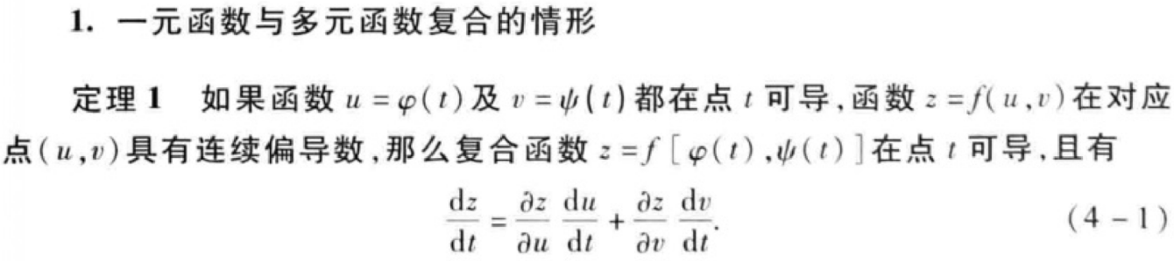

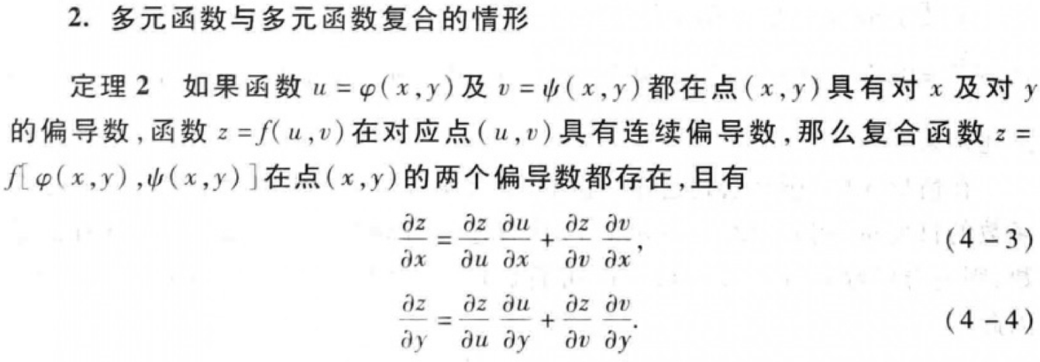

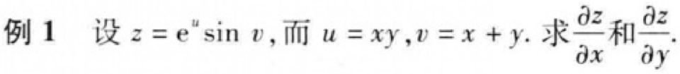

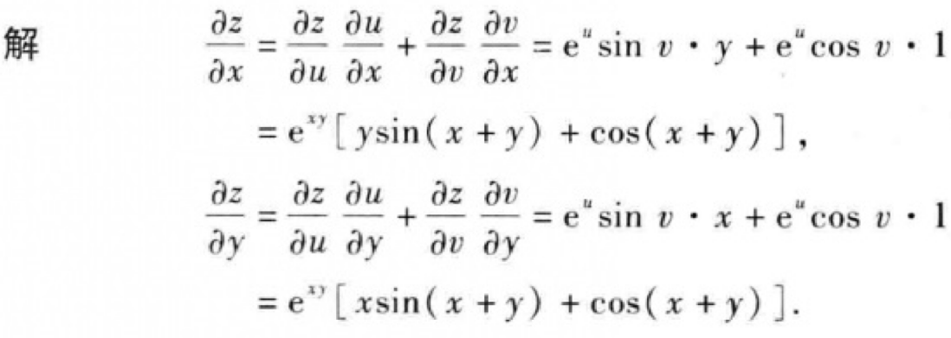



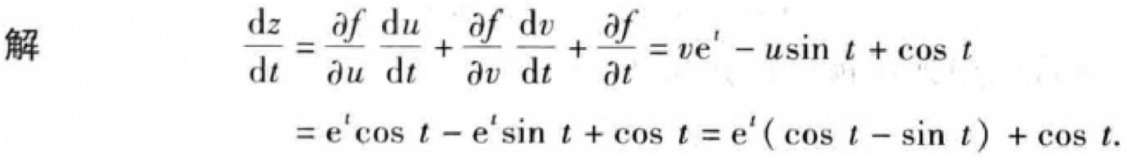

### 2.3.3.方向导数与梯度

以二元函数为例：

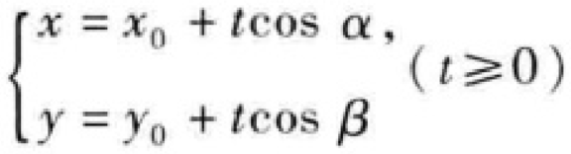

t从图像上看实际上就是从到的距离

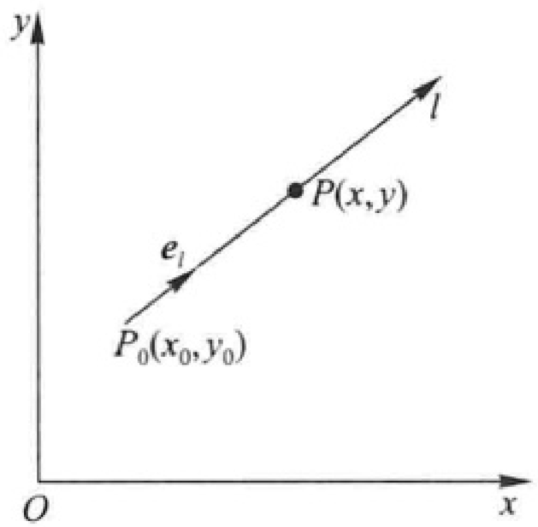

方向导数：

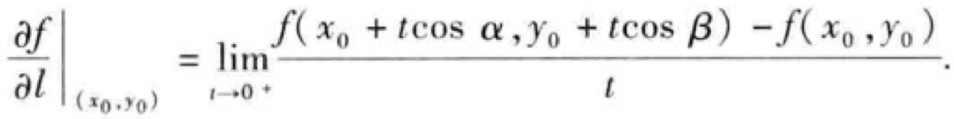



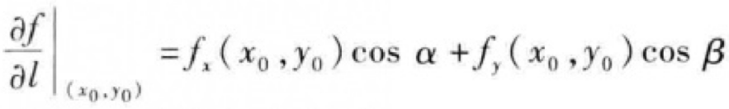

**证明：**方向导数可写为：



分别看加号两边的两项，先看左边，分子分母同时乘上

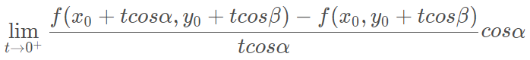

当的时候，所以可以把看做是，上式变成：

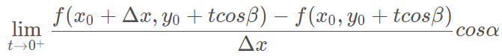

根据最上面偏导数的定义公式，把看成一个整体，可转换为：

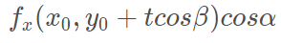

由于，所以有



再看右边，，分子分母同时乘上：

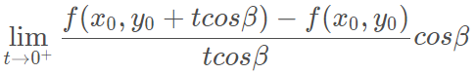

同样，把看做，上式变为：

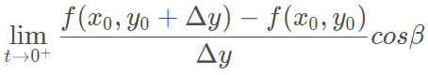

根据最上面偏导数的定义公式，上式变为：

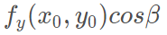

证毕

**梯度：**

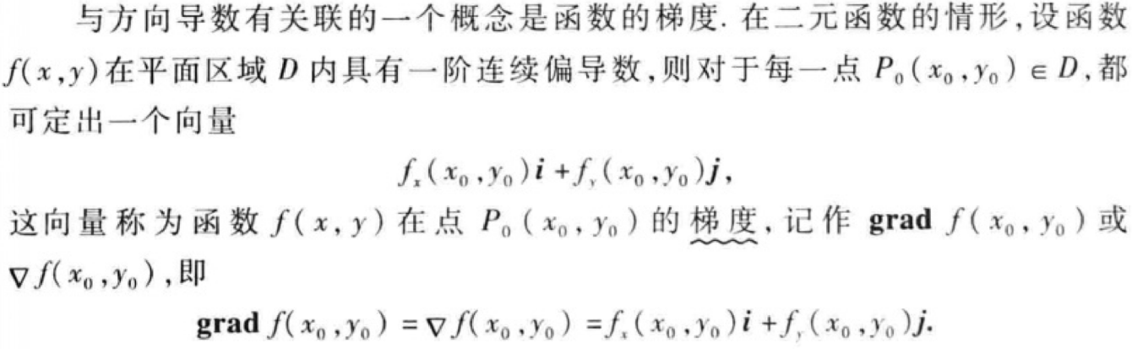

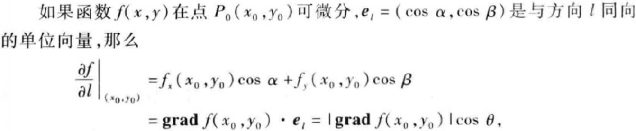

为什么梯度方向是变化最快的方向？

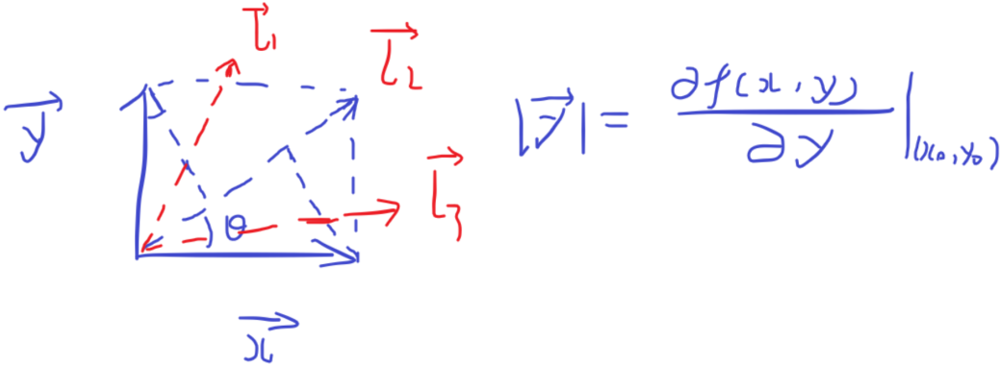

已知：x⃗ ,y⃗分别是二元函数f(x,y)在点处沿x,y轴的偏导数，是任意方向的方向导数。

求证：的方向是二元函数f(x,y)在点处变化最快的方向。

证明：

函数f(x,y)在点处沿方向的变化率为

最大等价于点与点(cosθ,sinθ)的内积最大（内积的坐标定义），

将上面的内积化为向量形式：记，，则，其中α是的夹角；

则最大等价于最大，在问题的设定下θ是变量，于是等价于方向平行，而的方向就是的方向，故的方向取的方向时，取到最大变化率。

于是由梯度的数值化定义出发，可以证明梯度方向就是方向导数值最大的那个方向，这个方向就是的方向（注意看它的坐标）。

以上都是在二元函数的情况下进行证明的，同理可以证明多元函数的情况。

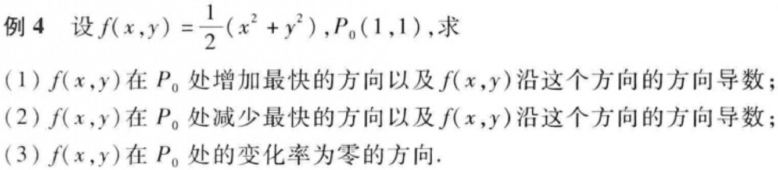

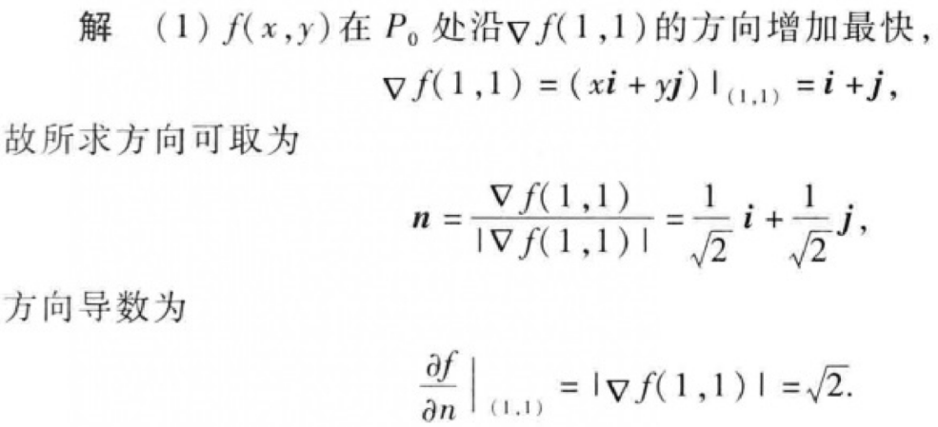

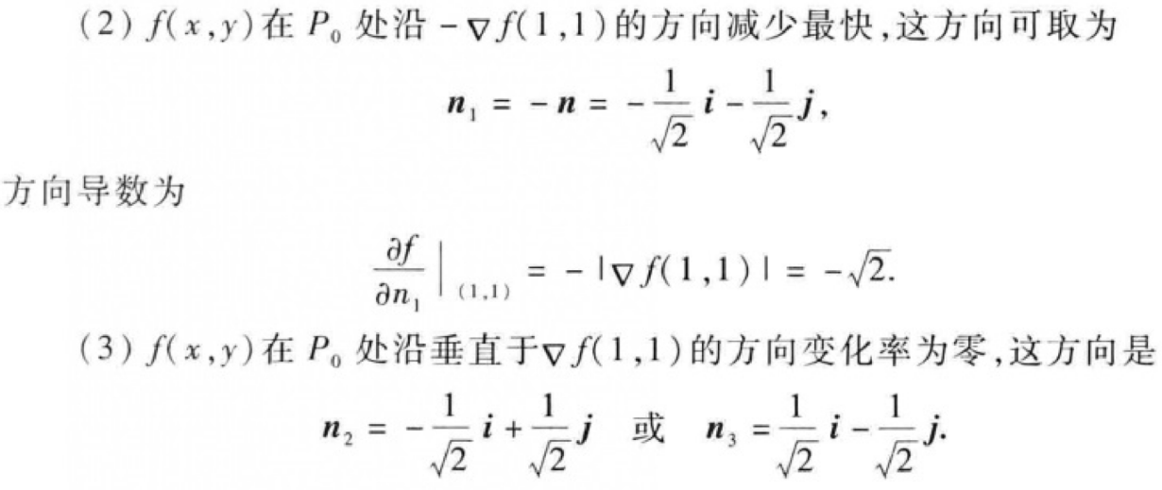

### 2.3.4.多元函数泰勒公式

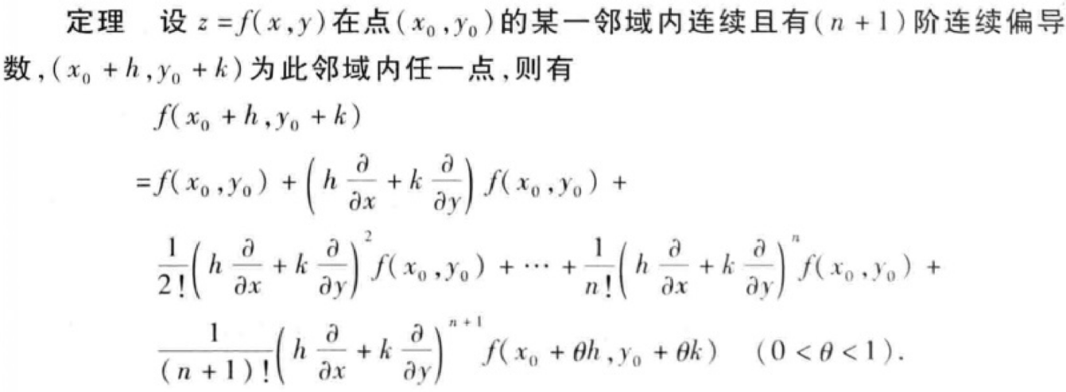

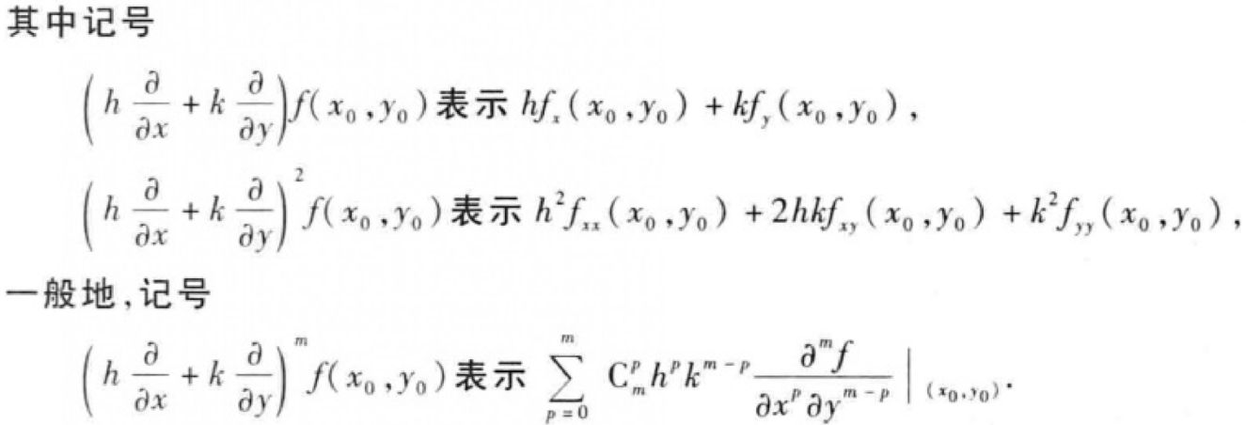

实际使用中，只要展开的前面两项

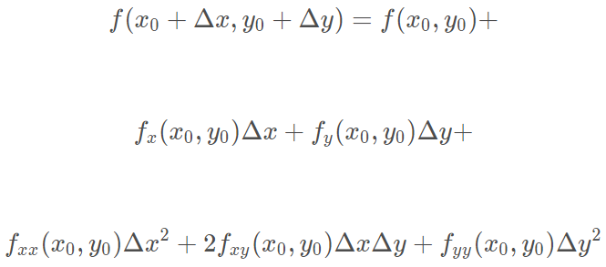





可以看到第一项是0次项，第二项是一次项，第三项是二次项，后面的三次项一般都省略不用。

其中第二项可以看做是：

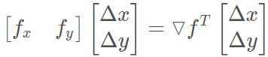

第三项可以看做是：

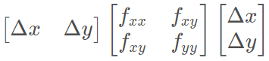.

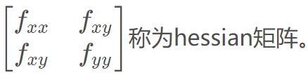

**海森矩阵：**





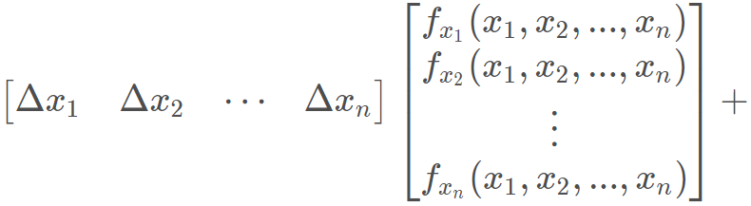

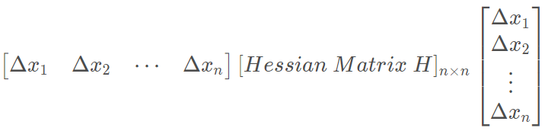

中间的海森矩阵是对称矩阵，通项为：

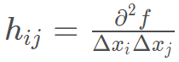

例如矩阵第一行为：

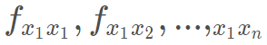

### 2.3.5.多元函数的极值

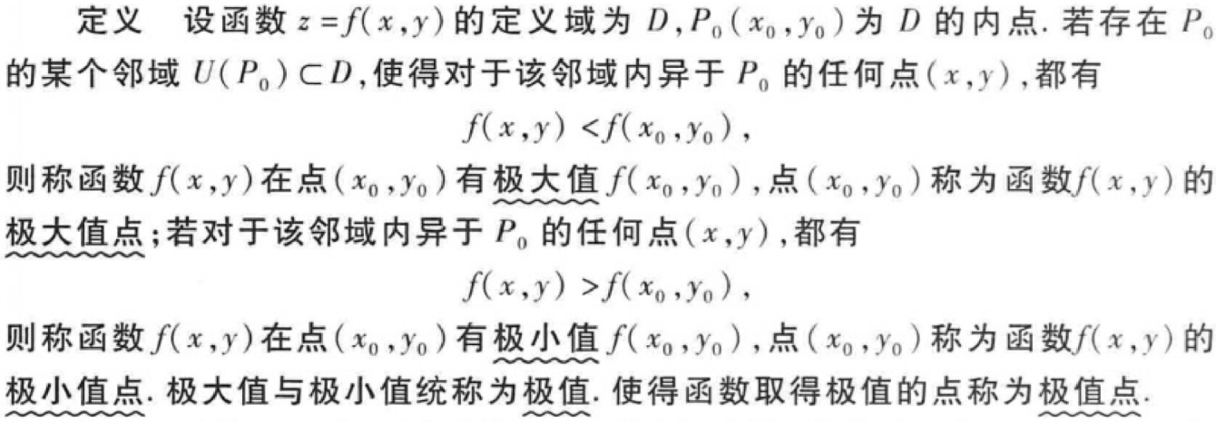

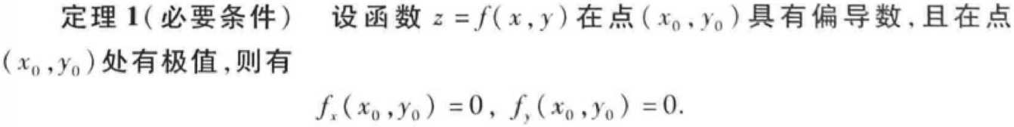

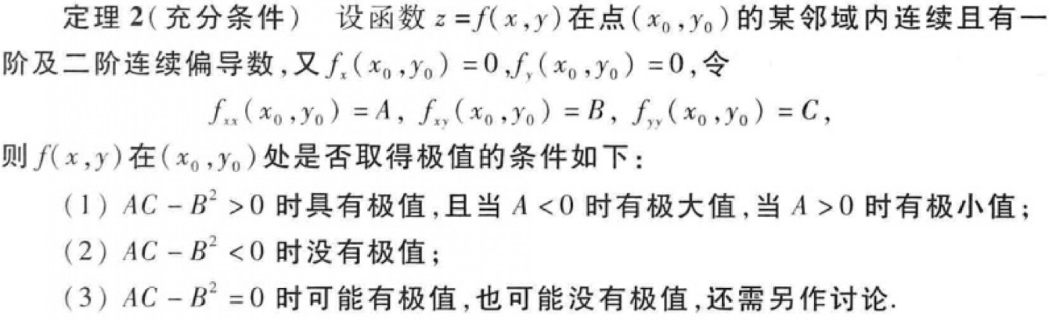

这里，A、B、C组成的为海森矩阵

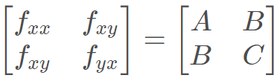

证明：假设(x,y)是领域内的一个点，则在这个点上用泰勒展开得：



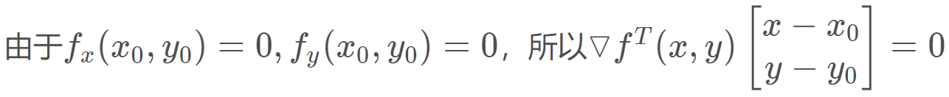



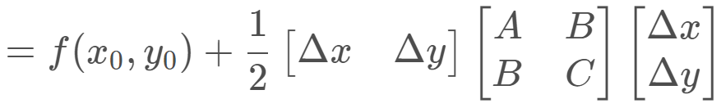

之前讨论正定矩阵的时候有过结论：

一个矩阵A是正定矩阵，则在他的左右两边乘以向量及向量转置大于0：

一个矩阵A是负定矩阵，则在他的左右两边乘以向量及向量转置小于0：

一个矩阵A是半正定矩阵，则在他的左右两边乘以向量及向量转置大于等于0：

由上可得：



即是极小值



即是极大值

接下来要判断矩阵啥时候正定，根据正定的定理可知，如果一个矩阵正定，那么它的所有特征值要大于0。如果一个矩阵不正定，那么它的所有特征值要小于0。

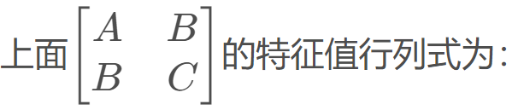

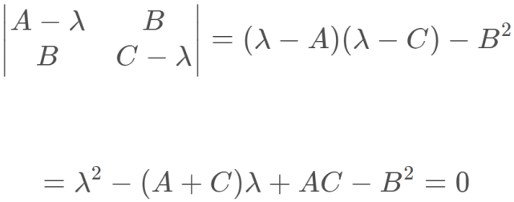

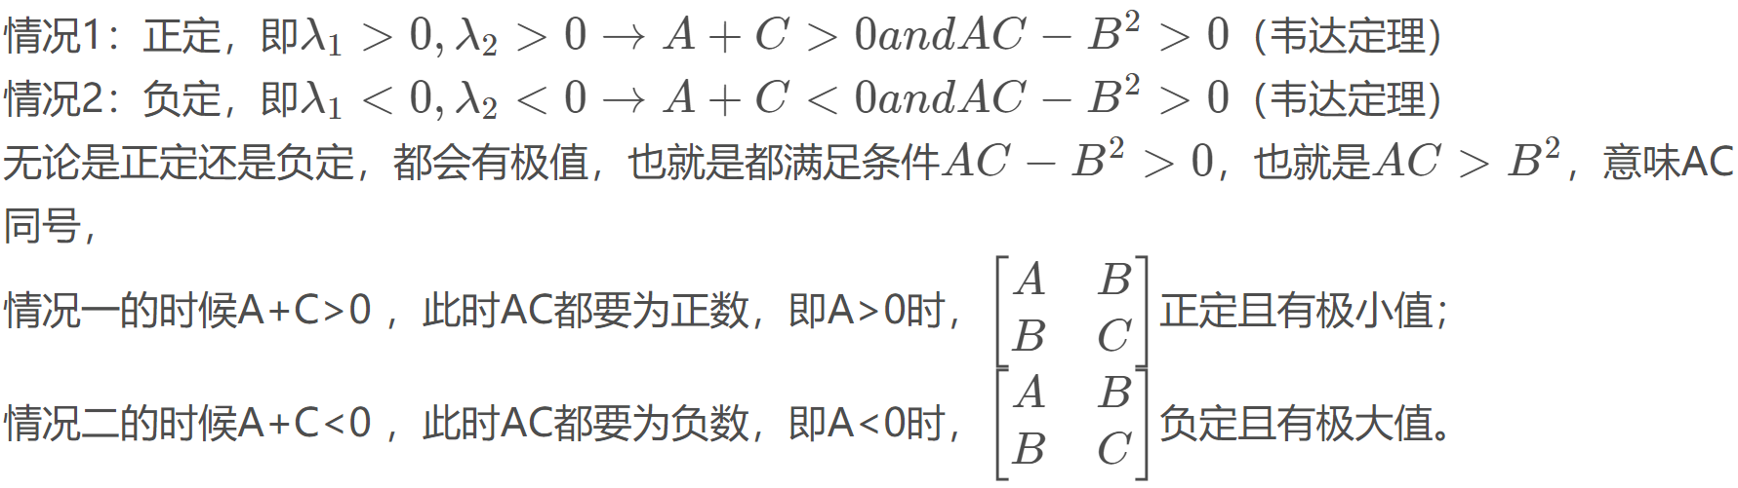

综上，条件（1）得证，其他两个证明略

### 2.3.6.矩阵的求导

常见性质

